人教版初中化学《第四单元自然界的水》单元综合检测（含答案及解析）
单元综合检测(四)
第四单元
(45分钟 100分)
有关相对原子质量:H-1 C-12 N-14 O-16
一、选择题(本大题包括10小题,每小题3分,共30分)
1.按环保要求:凡是有颜色、异味的工业废水都禁止排放。净化此类废水可采用的方法是( )
A.沉淀 B.过滤 C.吸附 D.静置
2.由电解水的有关实验可得到的结论是( )
①水由氢、氧两种元素组成
②水中有氢气和氧气
③电解1体积的水可以得到2体积的氢气和1体积的氧气
④化学反应里分子可以再分成原子,而原子不能再分
A.①② B.③④ C.②③ D.①④
3.(2012·牡丹江中考)水对人类和社会经济可持续发展起着重要作用,下列做法属于爱护水资源的是( )
A.使用含磷洗衣粉
B.工业废水未达标排放
C.用淘米水洗菜、浇花
D.农业和园林灌溉采用大水浸灌
4.下列关于淡水资源的认识错误的是( )
A.我国淡水资源非常丰富,干旱对我国无影响
B.地球上的水资源丰富,但可供利用的淡水资源有限
C.为了人类的生存和发展,人人都应爱惜淡水资源
D.水体污染,破坏了水体生态系统,还会危害人体健康
5.下列物质中属于氧化物的是( )
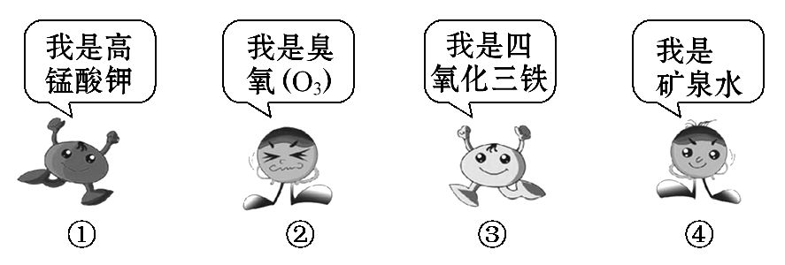
A.① B.② C.③ D.④
6.(2012·湖州中考)“毒胶囊”成为社会焦点,铬严重超标,其中含有的铬酸钠(Na₂Cr₂O₇)中铬元素的化合价为( )
A.+3 B.+4 C.+5 D.+6
7.(2012·济宁中考)对下列符号意义的表述,正确的是( )
A.N₂ 两个氮原子 B.2H 两个氢元素
C.2H₂O 两个水分子 D.Ca²⁺ 钙元素的化合价为+2价
8.我国2011年发射的“天宫一号”目标飞行器和“神舟八号”飞船,实施了首次空间飞行器无人交会对接试验。“天宫一号”飞行器升空所用燃料之一为液氢。下列有关氢气的说法,你认为不正确的是( )
A.氢气是一种无色、无臭、难溶于水的气体
B.氢气在空气中燃烧时,产生淡蓝色火焰
C.氢气和液氢的化学性质不同
D.点燃用排水法收集的一试管氢气,若发出尖锐的爆鸣声,则表明氢气不纯
9.某元素原子的相对原子质量为27,化合价为+3,则其氧化物中氧元素的质量分数为( )
A.47.1% B.26.5% C.77.1% D.72%
10.(2012·江西中考)蚊虫叮咬时分泌的蚁酸(CH₂O₂)会使人体皮肤肿痛。下列有关蚁酸的说法正确的是( )
A.蚁酸是氧化物
B.蚁酸是由碳、氢、氧3种原子构成的
C.蚁酸中碳、氧元素的质量比为1∶2
D.蚁酸中氢元素质量分数最小
二、填空与简答题(本大题包括4小题,共28分)
11.(4分)(2012·广东中考)根据下表信息,完成表中空格:
化学符号 | 2H | [来源:学&科&网Z&X&X&K] | Mg²⁺
符号的  意义 |  | 2个氮  分子 |  | 五氧化二磷中磷元素的化合价为+5价
12.(6分)(2012·滨州中考改编)水是生命的源泉,为了人类社会的可持续发展,我们应该了解水的有关知识。
(1)天然水中含有许多杂质,自来水厂通常对天然水进行净水处理的步骤为________,使之达到饮用水标准,在实验室里,若要得到净化程度最高的水,可用________的方法。
(2)如图所示的两个实验中,发生物理变化的是实验________;实验B中没有发生改变的微粒是______________,试管2中得到的气体是________。
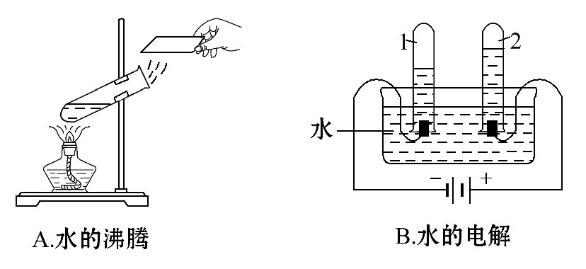
(3)节约用水是每个公民的义务,我们应该提倡以下方式中的________(填字母序号)。
A.用淘米水、洗菜水浇花、冲厕所
B.不间断地放水洗衣服
C.不间断地放水刷牙
D.用喷灌、滴灌的方法浇灌农田和园林
13.(12分)形象的微观示意图有助于我们认识化学物质和理解化学反应。
(1)若用表示氧原子,用表示氢原子。
则表示________;表示________;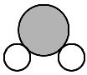表示________。(填化学符号)
(2)在点燃条件下,A和B反应生成C和D。反应前后分子种类变化的微观示意图如下所示。
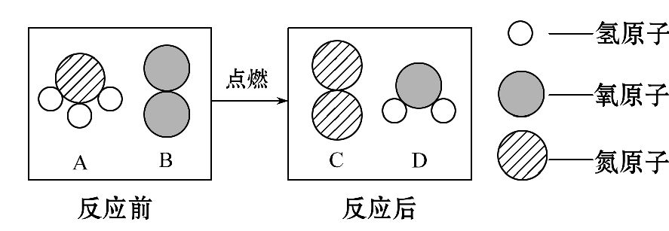
请回答以下问题:
①1个B分子中含有________个原子。
②A中氮元素和氢元素的质量比为________。
③4种物质中,属于化合物的是______________(填图中字母)。
14.(6分)找出物质之间的相互联系和区别,从中发现规律,这是我们学好化学的一种基本方法。下面是5种含氮元素的化学式:
A.N₂ B.NH₃ C.N₂O₄ D.N₂O E.HNO₃
请回答:
(1)5种物质中氮元素的化合价由低到高的顺序是________(用序号表示)。
(2)仔细观察,在这5种物质中,你还可以发现其他几个规律,请你写出其中的两个。
①______________________________________________________________;
②______________________________________________________________。
三、实验与探究题(本大题包括2小题,共24分)
15.(12分)取一个雪碧饮料(或可口可乐饮料,容积1 L～1.2 L)空塑料瓶(如图所示),剪去瓶底,在瓶盖上打一个孔,在孔中插半根粗的塑料吸管,四周用胶带密封,旋紧瓶盖,将瓶倒置,向瓶内由下而上放置洗净的过滤层,如图所示,制成一个简易的净水器,取一个容器放在下面接水。
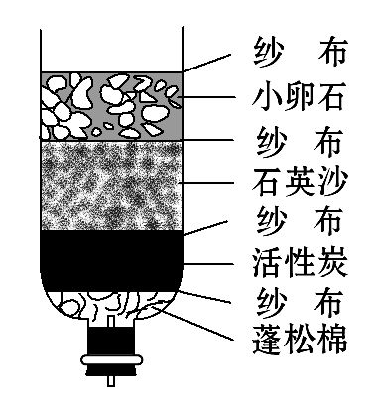
Ⅰ.实验操作及现象:
(1)在厨房内取一小匙食盐将其溶解在一杯水中,搅拌,食盐溶解后盐水是________色的,尝一下有________味,然后从简易净水器上部倒入,在下端管口接水后再尝一下,与原来盐水相比较,其味道________(填“相同”或“不相同”)。
(2)取少量泥沙放在一杯自来水中,经搅拌观察到水变________,将其从简易净水器上部倒入,在下端管口接水,观察到水变________。
Ⅱ.分析与思考:
简易净水器有________作用,可以除去________,不能除去________。
Ⅲ.实验结论:
简易净水器可以将水________,但不能得到__________水。
16.(12分)【提出问题】水的化学式为H₂O,它能不能是HO或者HO₂或者是其他呢?
【探究课题】水化学式的推导过程。
我的假设:水的化学式是H₂O,或者是HO,或者是HO₂。
【探究准备】精密电解水设备。
【探究过程】(1)用精密电解水设备电解水,同时测定两管中逸出气体的体积,记录在下表中:
时间/min  体积/mL | 1 | 2 | 3 | 4 | 5 | 6 | 7 | 8
连电源负极的管(A)中气体 | 6 | 12 | 20 | 29 | 39 | 49 | 59 | 69
连电源正极的管(B)中气体 | 2 | 4 | 7 | 11 | 16 | 21 | 26 | 31
(2)分析上表中数据可知:电解水时,在与电源负极相连的管(A)中收集到的氢气的体积较多,与电源正极相连的管(B)中收集到的氧气的体积较少,从第4分钟开始生成的氢气和氧气的体积比约为________。
(3)查阅资料可知:在标准状况下,氢气的密度是0.089 g·L⁻¹,氧气的密度是1.429 g·L⁻¹。由此可计算出生成的氢气和氧气的质量比约为________。
(4)利用化合物里各元素质量比的算法,设水的化学式为H_{x}O_{y},根据各元素的质量比=各元素相对原子质量×相应原子个数乘积之比,得出水中氢、氧元素质量比为________,所以有______________,解得x∶y=________。
【探究结论】水的化学式是________。
四、计算题(本大题包括2小题,共18分)
17.(9分)(2012·常德中考)今年5月份开始,手足口病在我省再次被发现。阿昔洛韦软膏(主要成分:C₈H₁₁N₅O₃)是治疗手足口病的一种有效药物,请回答下列问题:[来源:学&科&网Z&X&X&K]
(1)C₈H₁₁N₅O₃的一个分子中共有________个原子。
(2)C₈H₁₁N₅O₃的相对分子质量是________。
(3)C₈H₁₁N₅O₃中氮、氧元素的质量比是________。
18.(9分)如图是某药厂生产的葡萄糖注射液的标签,其中葡萄糖的化学式为C₆H₁₂O₆,试计算:
葡萄糖注射液5%
[规格]500 mL
[适应症]补充能量和体液及全静脉内营养
××市制药二厂
(1)葡萄糖中碳元素的质量分数是______________。
(2)18 g葡萄糖所含氧元素的质量是____________________。
答案解析
1.【解析】选C。有吸附作用的物质如活性炭可吸附水中的色素和异味。
2.【解析】选D。电解水得到的氢气和氧气,是两种生成物,不是原来就包含在水中,水中没有氢气和氧气;液体和气体的体积不能直接比较,电解水时得到2体积的氢气和1体积的氧气,但电解的水的体积并不是1体积。
3.【解析】选C。本题主要考查水的污染和利用,解答本题需明确以下两点:一是知道造成水污染的因素;二是知道如何节约、利用水资源。使用含磷洗衣粉和工业废水未达标排放都会造成水污染;为了节约水资源,可以利用滴灌的方式灌溉农田,浸灌会浪费大量的水。
4.【解析】选A。我国淡水资源十分有限,干旱对我国影响很大;地球上的水资源丰富,但可供利用的淡水资源有限;地球上淡水资源很少,为了人类的生存和发展,人人都应爱惜淡水资源;水体污染,不但破坏了水体生态系统,还会危害人体健康。
5.【解析】选C。由多种物质组成的矿泉水属于混合物。A、B、C三种物质的化学式分别为KMnO₄、O₃、Fe₃O₄,其中只有四氧化三铁是由两种元素组成,且其中一种是氧元素,属于氧化物。
6.【解析】选D。本题考查由化学式来推断化合价的相关知识,解答时关键是明确化合物中化合价的代数和为零。Na₂Cr₂O₇中钠、氧两元素的化合价分别为+1和-2,设铬元素的化合价为x,则(+1)×2+2×x+(-2)×7=0,解得x=+6。
7.【解析】选C。本题主要考查化学符号的意义。A项中,表示一个氮分子,不能表示两个氮原子。B项中,微观意义,表示两个氢原子。C项中,表示两个水分子,故正确。D项中,表示一个钙离子。
8.【解析】选C。氢气和液氢是由相同的分子构成的,因此化学性质相同。
9.【解析】选A。氧化物由两种元素组成,设该元素的符号为R,由该元素化合价为+3价,氧元素的化合价为-2价,得氧化物化学式为R₂O₃,氧化物中氧元素的质量分数为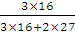×100%≈47.1%。
10.【解析】选D。本题主要考查化学式的意义。A项中,蚁酸的组成中有3种元素,因此不是氧化物,故错。B项中,蚁酸是由碳、氢、氧3种元素组成的,故错。C项中,蚁酸中碳、氧元素的质量比为12∶(16×2)=3∶8。D项中,蚁酸中碳、氢、氧3种元素的质量之比为12∶(1×2)∶(16×2)=6∶1∶16,氢元素的质量最小,因此氢元素质量分数最小。故选D。
11.【解析】元素符号前面添加数字表示原子的个数;化学式前面添加数字表示分子或原子的个数;离子符号右上角的数值表示离子所带电荷的多少;化合价标注在化学式中相应元素符号的上方。
答案:
化学符号 |  | 2N₂ |  | O₅
符号的意义 | 2个氢原子 |  | 镁离子
12.【解析】本题以水的知识为主题,主要考查学生对水的净化知识和相关实验的操作认知能力。(1)应明确对天然水净化的程序,知道各步骤的名称,得到纯净水的方法。(2)水的沸腾只是水的状态发生了变化,没有新物质生成,属于物理变化,水的电解过程中有新物质生成,为化学变化。化学变化是分子进行重新组合的过程,原子没有发生变化。电解水得到氢气与氧气的体积比为2∶1。(3)为了节约用水,我们对水可以重复利用,洗衣服、刷牙时不间断地放水造成了大量水资源的浪费。淘米水、洗菜水浇花、冲厕所使水得到了重复利用,喷灌、滴灌的方法可以节约大量的水资源。
答案:(1)絮凝剂吸附沉降、过滤、活性炭吸附、投药消毒 蒸馏
(2)A 氢原子和氧原子 氧气
(3)A、D
13.【解析】原子间没有结合在一起表示几个单独的原子,原子间结合在一起表示一个分子;化合物的分子由不同种原子构成;一个A分子由一个氮原子和三个氢原子构成,化学式为NH₃,氮、氢两元素的质量比为
14∶(3×1)=14∶3。
答案:(1)2H H₂ H₂O[
(2)①2 ②14∶3 ③A、D
14.【解析】(1)五种物质中氮元素的化合价分别为0、-3、+4、+1、+5,则由低到高的顺序应为B、A、D、C、E。(2)从化学式提供的信息中寻找规律时,可再关注其分子中的原子总数、某元素的原子个数、相对原子质量或等质量的物质中某元素的质量等因素。如本题中五种物质的分子中,含的原子个数分别是2、4、6、3、5;相对分子质量依次是28、17、92、44、63。
答案:(1)B、A、D、C、E (2)①每个分子中含有原子个数由少到多的顺序是A、D、B、E、C ②相对分子质量由小到大的顺序是B、A、D、E、C
15.【解析】该装置由上而下放入物质的颗粒由大到小,能起到逐级过滤作用,经过滤可除去水中不溶性固体杂质,而食盐属于可溶性杂质,不能被除去;泥沙属于不溶性固体杂质,可被分离出去,因此能使水变澄清。
答案:Ⅰ.(1)无 咸 相同
(2)浑浊 澄清
Ⅱ.过滤 不溶性固体杂质 可溶性固体杂质
Ⅲ.净化 纯净的
16.【解析】由表中数据可计算出从第4分钟开始,相同时间内收集到的氢气和氧气的体积比约为2∶1,电解水时生成的氢气和氧气的质量比约为(2×
0.089 g·L⁻¹)∶(1×1.429 g·L⁻¹)≈1∶8;由题中信息可知,由水的化学式H_{x}O_{y}可得水中氢、氧两元素的质量比为(x×1)∶16y=x∶16y,因此x∶16y=1∶8,得x∶y=2∶1,即水的化学式为H₂O。
答案:【探究过程】(2)2∶1 (3)1∶8
(4)x∶16y x∶16y=1∶8 2∶1
【探究结论】H₂O
17.【解析】由C₈H₁₁N₅O₃的化学式可以看出其一个分子中共有27个原子;相对分子质量为12×8+1×11+14×5+16×3=225;其中氮、氧元素的质量比为(14×5)∶(16×3)=35∶24。
答案:(1)27 (2)225 (3)35∶24
18.【解析】本题考查相对分子质量的计算;元素的质量分数计算;化合物中某元素的质量计算。(1)根据葡萄糖的化学式C₆H₁₂O₆可知:葡萄糖中碳元素的质量分数为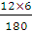×100%=40%;(2)18 g葡萄糖所含氧元素的质量=18 g×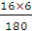×100%=9.6 g。
答案:(1)40% (2)9.6 g

